**1. Dans une instruction, on trouve systématiquement :**

* Une référence à l'instruction suivante
* Le code opération
* Une référence à une opérande source
* Une directive

**2. Quel est un des rôles de la pile en mémoire centrale ?**

* Alimenter en énergie le calculateur
* Stocker la valeur de SP (pointeur de pile)
* Stocker l'adresse de retour au programme principal lors d'un CALL
* Stocker l'adresse du sous-programme pointé par le CALL

**3. Quelle est la directive de langage assembleur qui permet de réserver plusieurs mots (accessibles en lecture / écriture) en mémoire centrale ?**

* tab: CST 10,5,3
* ORG 10
* tab: VAR 5?
* tab EQU 5

**4. Le registre R1 contient la valeur 0x6A. Quelles opérations doit-on effectuer pour obtenir les indicateurs C = 1 et Z=1 ?**

* LDR R0,0xC9 puis ADD R1,R0R1
* LDR R0,0xC5 puis AND R1, R1R0
* LDR R0,0x96 puis ADD R1,R0R1
* Aucune des trois opérations précédentes

**5. A propos des BUS importants dans le calculateur :**

* Il n'y a qu'un seul bus: le bus d'adresses
* Il y a 3 bus: adresses, données, contrôle
* Il n'y a qu'un seul bus: le bus de données
* Il n'y a pas de bus de contrôle

**Question 6 : Dans le mode d'adressage immédiat :**

* L'opérande de l'instruction est une constante
* Il n'y a pas d'opérande de l'instruction
* L'opérande de l'instruction est une adresse
* L'opérande est un registre

**Question 7 : Quelle est la marche à suivre, à partir du programme source, pour exécuter celui-ci en mémoire centrale ?**

* Éditer le source, l'assembler, le charger en mémoire centrale, l'exécuter
* Éditer le source, l'assembler, le charger en mémoire centrale, mettre IP à 0, exécuter
* Éditer le source, exécuter le source après un RESET
* Éditer le source, l'assembler, l'exécuter après un RESET

**Question 8 : Quel est le contenu de la pile dans la phase 3 ?**

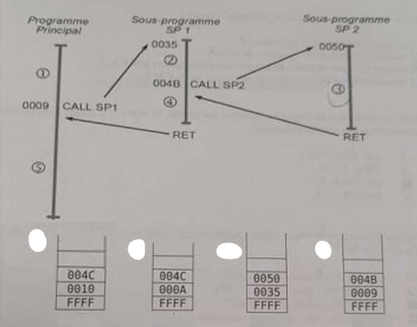

**Question 9 : Suite à l'appel du sous-programme suivant :**

Extrait de code

PUSH FL

PUSH R2

LDR R3, R0

PUSH R0

ADD R0, R0, R3

POP R0

POP FL

RET

* Le registre R0 sera modifié
* Les registres R0 et FL seront inchangés
* L'adresse de retour vers le programme principal sera fausse
* Le Stack Pointer (SP) revient sur le fond de pile

**Question 10 : Que contient la table des vecteurs d'IT ?**

* L'adresse de la pile
* L'adresse de retour dans le programme principal après exécution du sous-programme
* L'adresse des sous-programmes d'interruption
* L'adresse du pointeur d'instruction

**Question 11 : Un sous-programme d'interruption ?**

* Est lancé par un CALL et terminé par un RET
* N'a pas d'adresse dans la mémoire centrale car on ne le lance pas par un CALL
* Est accessible via son adresse en table des vecteurs, suite à une interruption
* Est lancé par un CALL et terminé par un iRET

**Question 12 : Dans le cadre d'une opération de sortie par « test du mot d'état » :**

* Le CPU est informé automatiquement par le contrôleur d'E/S de la disponibilité du périphérique
* Le CPU décide de l'état du périphérique en écrivant la valeur qu'il souhaite dans le mot d'état
* Le CPU doit s'informer de la disponibilité du périphérique
* Le périphérique est plus rapide

**Question 13 : Quel élément de l'unité centrale peut effectuer des calculs ?**

* L'Unité Arithmétique et Logique
* Le Décodeur
* Le Séquenceur
* Le Registre Instruction

**Question 14 : Quelle est la zone mémoire dont l'emplacement ne peut pas être modifié par le programmeur ?**

* La table
* La pile
* La zone de données
* La zone de code

**Question 15 : Conversion binaire, hexadécimale et décimale, compléter le tableau suivant**

|  |  |  |
| --- | --- | --- |
| **Décimale** | **Hexadécimale** | **Binaire** |
|  | 44 |  |
| 77 |  |  |
|  |  | 10101101 |

**Question 16 : Quel est l'extrait (juste) du dialogue se déroulant entre le contrôleur d'interruption (PIC) et le calculateur ?**

* Le PIC envoie au Calculateur un EOI (End Of Interrupt)
* Le PIC envoie un CALL pour se dérouter dans le sous programme d'interruption
* Le calculateur envoie le niveau d'interruption au PIC
* Le PIC envoie au calculateur le niveau d'interruption

**Question 17 : Pendant l'exécution d'un sous-programme (ou procédure) d'interruption :**

* On ne peut jamais prendre en compte une nouvelle interruption
* On prend en compte par défaut toute nouvelle interruption
* On peut prendre en compte une nouvelle interruption à l'aide d'instruction(s) appropriée(s)
* Les flags ne sont pas sauvegardés

**Question 18 : Après l'exécution des quatre instructions suivantes :**

Extrait de code

LDR R0, 0x2D

PUSH R0

LDR R0, 0x14

LDR R1, 0x27

AND R0, R0, R1

**Quel sera le contenu de R0 (en hexadécimal) ?**

* 0x04
* 0x06
* 0x17
* 0x27

**Question 19 : Le fait de faire un RESET sur le simulateur SimKaal :**

* Remet à zéro IP (le pointeur d'instruction)
* Remet à zéro IP (le pointeur d'instruction) et SP (pointeur de pile)
* Remet à zéro IP (le pointeur d'instruction) et les flags
* Remet à zéro IP (le pointeur d'instruction) et les registres généraux (R0 à R4)

**Question 20 : Pour démasquer le bit b2 de ce mot d'état stocké dans R1 il faut faire l'opération suivante :**

|  |  |  |  |  |  |  |  |
| --- | --- | --- | --- | --- | --- | --- | --- |
| b7 | b6 | b5 | b4 | b3 | b2 | b1 | b0 |

LDR R0, 2 puis ADD R0, R1R0

LDR R0, 4 puis ADD R0, R1R0

LDR R0, 2 puis AND R0, R1R0

LDR R0, 4 puis AND R0, R1R0